**Инструкция по установке программы TrueConf на персональный компьютер/ноутбук.**

1.Необходимо пройти по ссылке <https://trueconf.ru/downloads/windows.html>, выбрать разрядность вашей операционной системы, и нажать на кнопку «Скачать бесплатно».

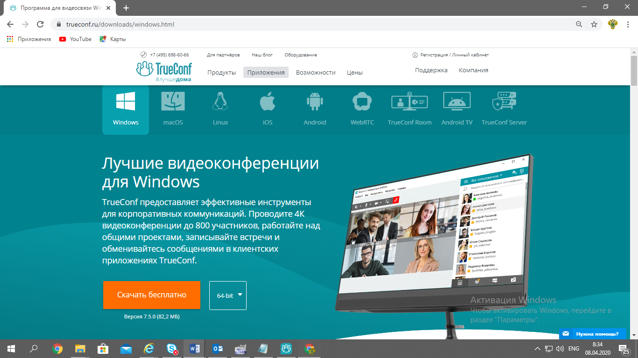

3

2

1

2. Ожидаем скачивания файла. После того как файл скачен, устанавливаем его и запускаем программу.

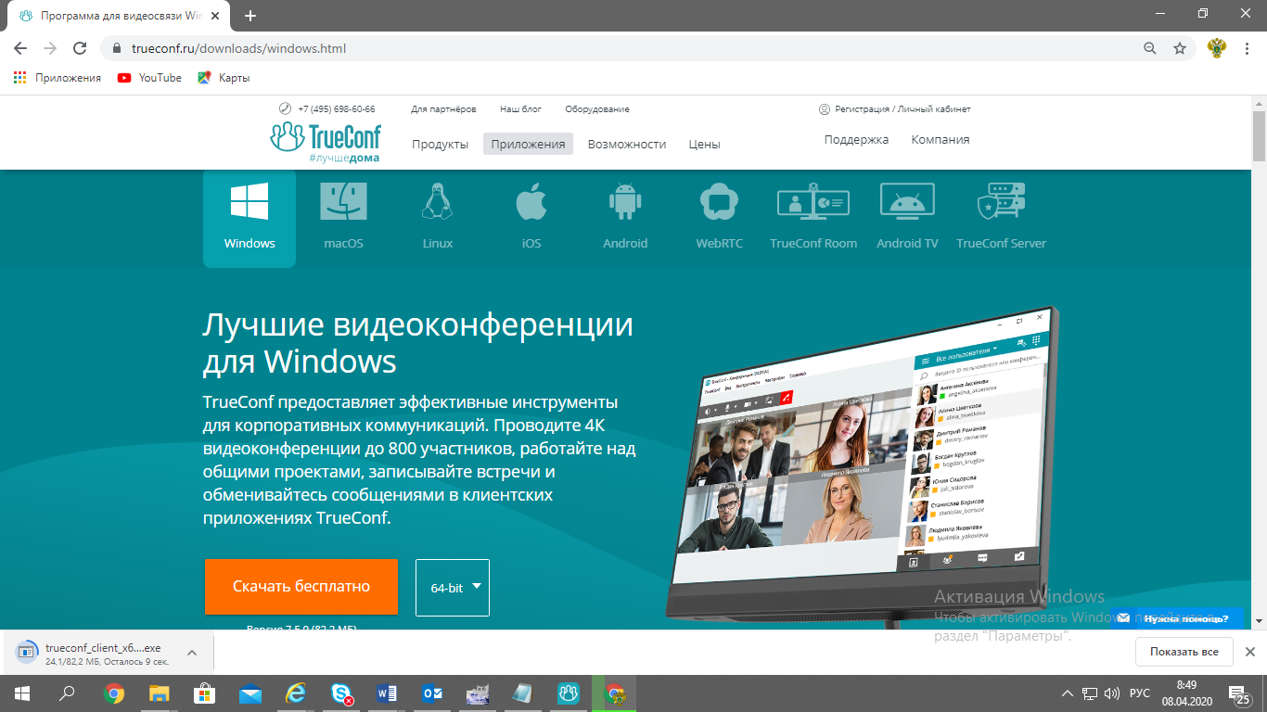

3.Для того что бы начать пользоваться программой необходимо авторизоваться. Для этого можно воспользоваться:

* кнопкой «Войти через FACEBOOK» если у вас есть учётная запись на <facebook.com>;
* кнопкой «Другие социальные сети» если вас есть учетные записи «Вконтакте», «Одноклассники», «Гугл» и пр.
* ссылка «Создать новый аккаунт»

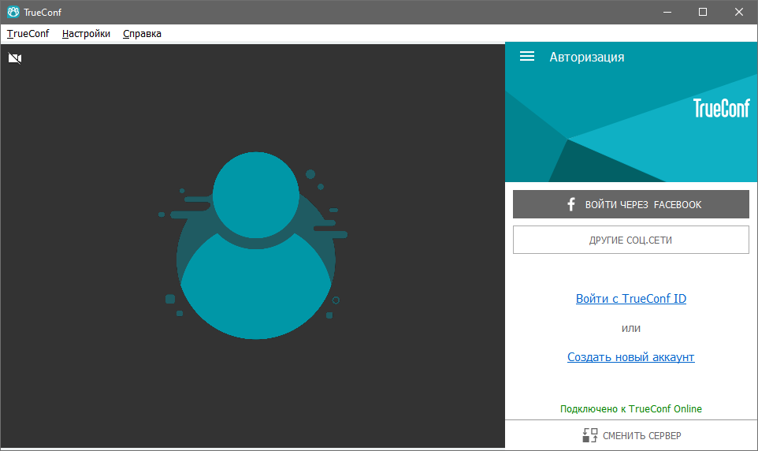

4.После того как произошла авторизация можно использовать программу. Для этого в строке поиска набираем PROC38 или другое имя указанное на сайте <www.irkproc.ru>, и нажимаем на кнопку вызова.

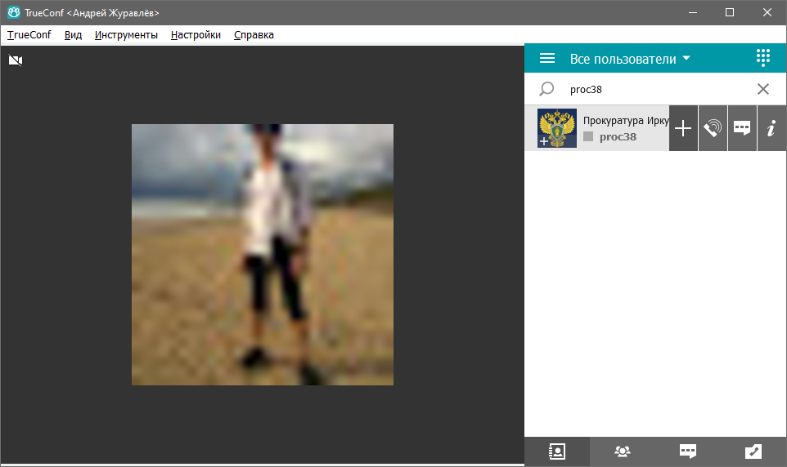

2

1